目录

**手动部署utopia协议栈** **3**

一、启动默认协议栈 3

1. 获取协议栈 3

2. 创建账户 3

3. 部署协议栈 3

二、自定义genesis启动协议栈 5

1. 手动创建genesis.json文件 5

2. 创建账户 5

3. 初始化协议栈 5

4. 部署协议栈 6

**脚本部署utopia协议栈** **8**

基本介绍 8

注意事项 8

1. 支持系统 8

2. 时间戳同步 8

使用说明 8

**1. 使用步骤** **8**

**2. 具体说明** **9**

2.1 init.sh 9

2.2 stop.sh 10

2.3 fini.sh 10

**Node包部署utopia协议栈** **11**

基本介绍 11

使用说明 11

1. 使用步骤 11

2. 具体说明 11

# 手动部署utopia协议栈

## 一、启动默认协议栈

**默认协议栈方式启动部署，该协议栈将会加入PDX主网**

1. 获取协议栈

访问官网（<http://pdx.ltd/download>）下载utopia.tar.gz，并解压。

1. 创建账户

进入解压后utopia/bin目录后，使用二进制执行程序utopia创建账户，命令如下：

**./utopia --testnet account new --password /root/password.txt**

参数说明：

/root/password.txt： 账户的密码路径

--testnet： 默认创建testnet路径

执行效果：

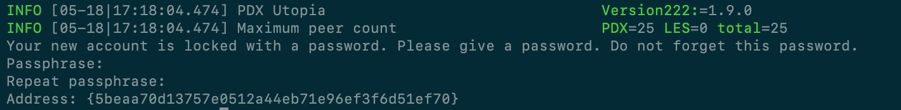 创建出账户 “0x123456781234567812345678”

1. 部署协议栈

完成账户创建后，通过以下命令进行协议栈部署

**./utopia**

**--testnet**

**--etherbase 0x123456781234567812345678**

**--unlock0x123456781234567812345678**

**--password /root/password.txt**

**--mine**

**--networkid 739**

**--bootnodes/ip4/10.0.0.107/mux/5978:11112/ipfs/16Uiu2HAm39zRzVr5JK6P1WCba7ew8L5CBT4r5e3wcZ8V2zQRvWSM**

参数说明：

--mine：启动挖矿

--bootnodes：种子节点，可从unity平台接口获取

其他命令行参数，请参考命令行参数文档

执行效果：

启动后默认加入739主链

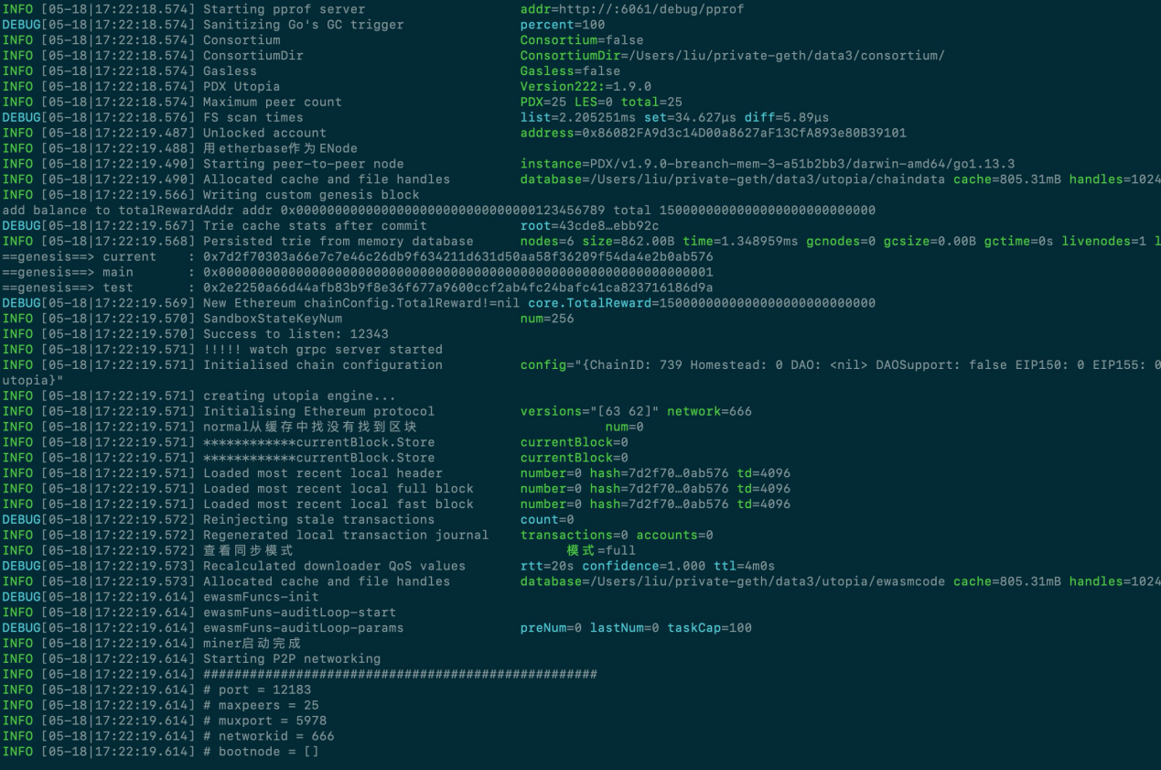

### **二、自定义genesis启动协议栈**

**自定义genesis协议栈方式启动部署，将搭建成为私链，不会加入主网**

1. 手动创建genesis.json文件

具体创建细节请看genesis说明文档

1. 创建账户

genesis.json文件创建成功后，通过以下命令创建账户

**./utopia account new**

**--datedir /root/data**

**--password /root/password.txt**

参数说明：

--datedir /root/data ： 设置账户路径)

--password /root/password.txt ： 设置账户的密码路径

执行效果：



账户创建成功后,初始化genesis文件

1. 初始化协议栈

通过以下命令初始化协议栈

**./utopia**

**init /Users/liu/private-geth/genesis.json**

**--datadir /Users/liu/private-geth/data8**

执行效果：

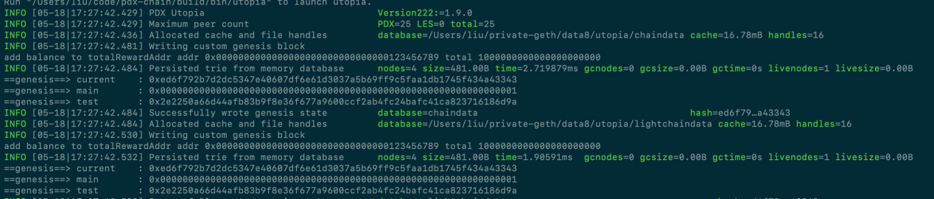

1. 部署协议栈

通过以下命令部署协议栈

**./utopia**

**--etherbase 0x123456781234567812345678**

**--unlock0x123456781234567812345678**

**--password /root/password.txt**

**--mine**

**--networkid 123**

**--bootnodes/ip4/10.0.0.107/mux/5978:11112/ipfs/16Uiu2HAm39zRzVr5JK6P1WCba7ew8L5CBT4r5e3wcZ8V2zQRvWSM**

参数说明：

--mine： 启动挖矿

--networkid ： 网络id

--bootnodes：种子节点，可从其他已启动的协议栈获取

其他命令行参数，可以参考命令行参数文档

执行效果：

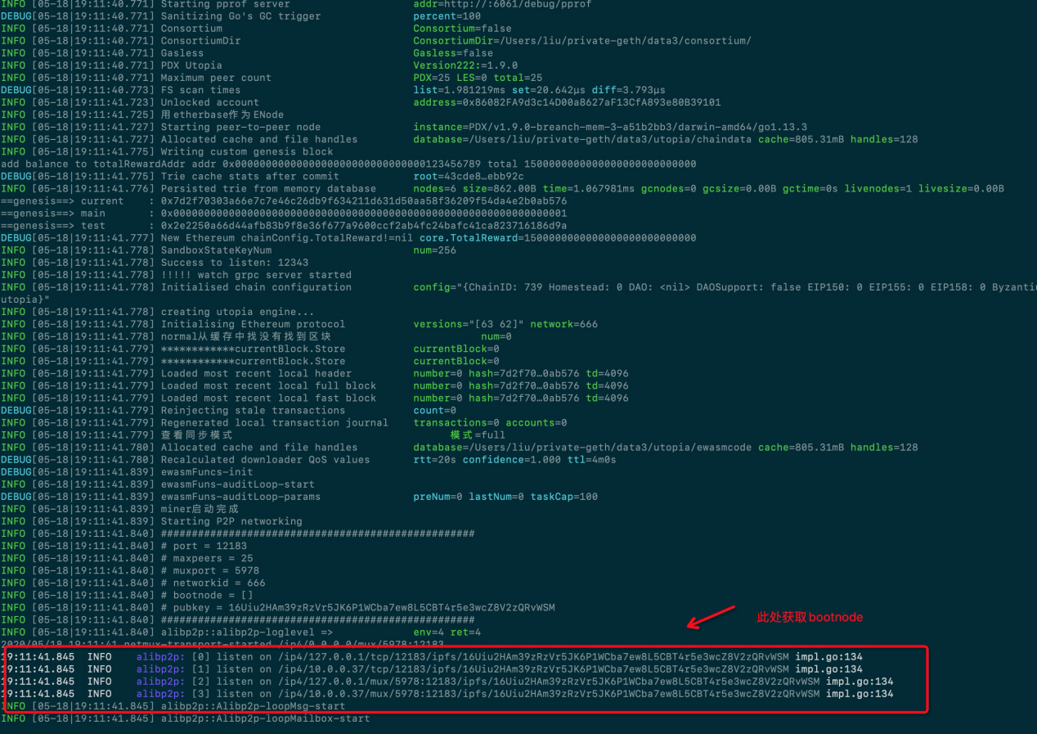

### **脚本部署utopia协议栈**

### 基本介绍

本软件包存在的意义是方便用户下载，部署utopia节点，本软件包包含：utopia的linux可执行文件，以及utopia的初始化脚本init.sh,启动脚本utopia_start.sh,停止脚本utopia_stop.sh，清除数据文件的脚本fini.sh。baap.jar的java包,以及启动baap的启动脚本baap_start.sh,baap的停止脚本baap_stop.sh，以及控制utopia和baap启动/停止的脚本：start.sh,stop.sh。

### 注意事项

#### 支持系统

本软件包仅支持在Ubuntu系统下运行

### **时间戳同步**

utopia可执行程序对于出块时间有校验处理，请确保本地时间的准确性，从而可以正常参与utopia共识。

更新本地机器时间，可执行该命令：**sudo sntp -sS pool.ntp.org**

### 使用说明

### **使用步骤**

　　请先使用init.sh脚本来初始化一些链的信息，然后运行start.sh，启动utopia和baap。如果想停止运行已经在运行的Utopia和baap实例，可以使用stop.sh。

### **具体说明**

#### 2.1 init.sh

##### 2.1.1 用户操作

运行init.sh以后，有两个选项可供选择：  
 1. 创建一个新链，2. 加入一个已存在的链

##### 2.1.2 链id

　　输入需要创建/加入的链id(主网id为739)，此信息会被记录在utopia/conf/链id/chain-info.properties中chainId字段

##### 2.1.3 链类型

选择链的类型:  
 1. 创建/加入一个公链，2. 创建/加入一个联盟链。

##### 2.1.4 创建账户

　　如果是创建一个新链，需要输入创建新账户的密码，此密码会被记录，从而影响该账户的安全，因此请涉及到转账的操作尽量避免使用此账户(挖矿奖励会发放到指定的奖励账户，此账户地址需要用户设置)。账户地址信息记录在/utopia/conf/链id/chain-info.properties中miner_address字段

##### 2.1.5 奖励地址

　　账户创建完成以后，会向用户索取奖励地址，即挖矿的奖励会直接发放到奖励地址上。此地址用来保护用户的财产安全。此信息会被记录在/utopia/conf/链****id/chain-info.properties****中reward_address字段

##### 2.1.6 确定出块人身份

　　用户输入的第一个出块人身份会被写入到genesis里面,默认的第一个出块人为用户创建的账户地址,链接主网请忽略此步骤。此信息会被记录在/utopia/conf/链id/chain-info.properties中first_minner_address字段

##### 2.1.7 bootnode信息

　　新部署的节点要想加入其它存在的链，需要bootnode信息,该信息被记录在/utopia/conf/链id/bootnode.txt文件中，此项输入，仅在用户创建自己的私链中会出现。

#### 2.2 stop.sh

　　停止脚本会读取本机上创建的所有链id的文件，用户可以选择要停止的链id的链。

#### 2.3 fini.sh

　　清理数据脚本会读取本机上创建的所有链id的文件，用户可以选择要清除哪个链id的链的数据文件。

## **Node包部署utopia协议栈**

### 基本介绍

本软件包存在的意义是方便用户加入Unity生态，加入生态后会自动加入主链，同时Node程序的宿主机在参与平台活动中会获得一定的奖励。

### 使用说明

### **使用步骤**

　　请先访问官网（<http://pdx.ltd/download>）下载node安装包，解压后运行启动脚本。

### **具体说明**

* 1. 解压安装包

执行命令 tar -zxvf node-xxx.tar.gz，即可完成解压

* 1. 启动node

进入pdx-home/bin 目录下后，执行 ./start.sh，即完成node的启动